
МУНИЦИПАЛЬНОЕ БЮДЖЕТНОЕ ОБЩЕОБРАЗОВАТЕЛЬНОЕ УЧРЕЖДЕНИЕ
«СРЕДНЯЯ ОБЩЕОБРАЗОВАТЕЛЬНАЯ ШКОЛА № 13 С УГЛУБЛЕННЫМ ИЗУЧЕНИЕМ ПРЕДМЕТОВ ЭСТЕТИЧЕСКОГО ЦИКЛА»
МУНИЦИПАЛЬНОГО ОБРАЗОВАНИЯ ГОРОД НОЯБРЬСК
(МБОУ «СОШ № 13 с УИП эстетического цикла»)

Методическая копилка
для закрепления пройденного
материала по разным предметам
начальной школы

Составители брошюры учителя начальных классов:
Миронова Ирина Александровна,
Алалыкина Анна Андреевна,
Рогозина Екатерина Николаевна,
Ермакова Дарья Владимировна

г. Ноябрьск, 2024

Окружающий мир, 1 класс
Тест.
Почему поезда такие длинные?

- Какой поезд двигается под землёй?

а) электричка б) метро в) поезд дальнего следования

- Какой поезд перевозит людей на близкое расстояние от города?
а) электричка б) метро в) поезд дальнего следования

- Как называется сооружение в виде сквозного коридора, прохода под землёй или в горах?

а) эстакада б) переезд в) туннель

- Кто обслуживает пассажиров в вагоне поезда?
 | 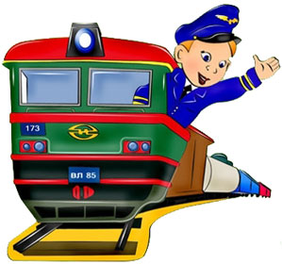 | 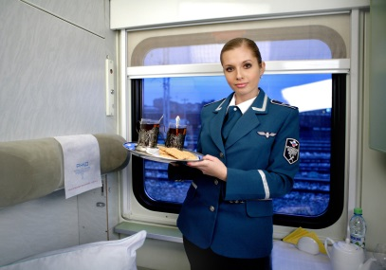
А) кондуктор | Б) машинист | В) проводник

- Как называется стальной узкий брус, по которому движутся колёса вагонов?
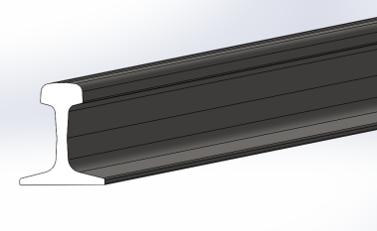 | 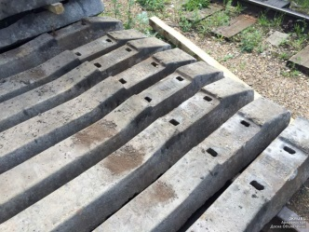 | 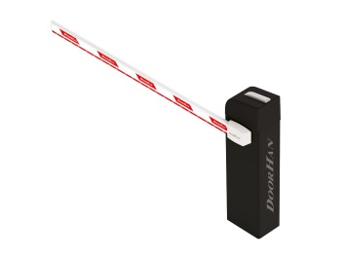
А) рельс | Б) шпала | В) шлагбаум
Кроссворд
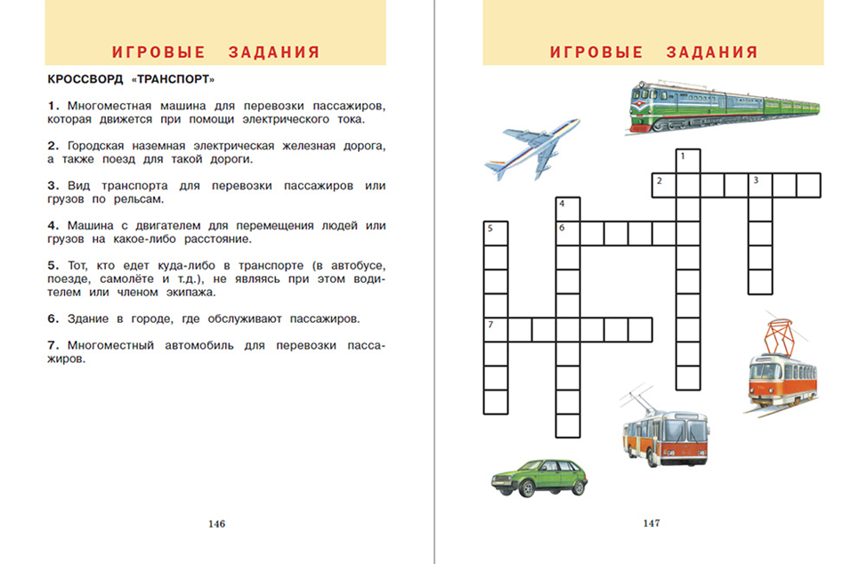
Проверочная работа
«Зачем нужны самолёты и корабли?»

- Какой самолёт перевозит людей?
А) спортивный Б) грузовой В) пассажирский

- Какой самолёт может перевозить машины?
А) спортивный Б) грузовой В) пассажирский

- К какому виду (типу) самолётов относятся бомбардировщик, штурмовик и истребитель?
А) спортивные самолёты Б) военные самолёты В) грузовые самолёты

- Как по-другому называется корпус самолёта?
А) салон Б) кабинет В) фюзеляж

- Какое судно передвигается с помощью ветра?
А) пароход Б) парусник В) теплоход

- Как называется задняя часть судна?
А) корма Б) палуба В) нос

- Как называется приспособление для удержания на месте судов?
А) руль Б) гребной винт В) якорь

- Как называется корабль, поддерживающий плавание в замерзающих морях?
А) крейсер Б) танкер В) ледокол

Почему надо есть много фруктов и овощей?

- В какой группе перечислены только те фрукты, которые выращиваются в нашей стране?
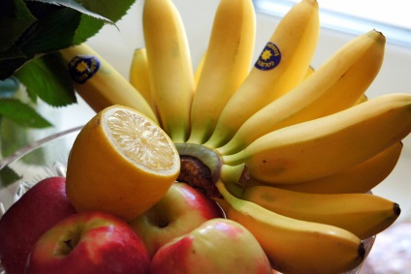 | 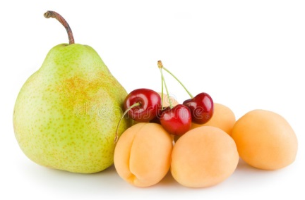 | 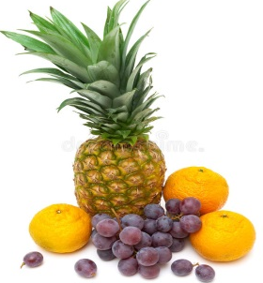
А) | Б) | В)
- Какой витамин поможет тебе лучше расти и иметь крепкие зубы?
А) витамин А Б) витамин В В) витамин С
3. Где не выращивают овощи?
А) в огороде Б) в поле В) в саду
4. Какой витамин поможет противостоять простудам?
А) витамин А Б) витамин В В) витамин С
5. В какой группе перечислены ягоды?
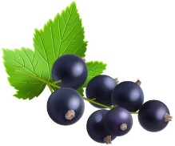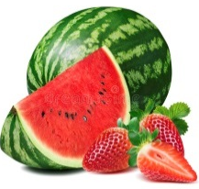 | 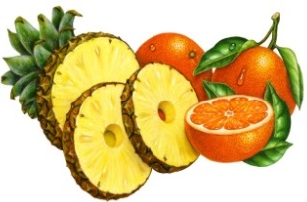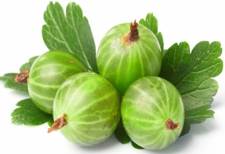 | 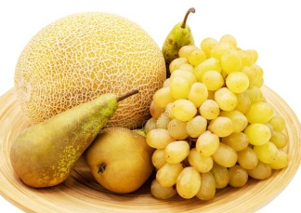
смородина, клубника, арбуз | ананас, крыжовник, апельсин | виноград, груша,  дыня
А) | Б) | В)

Тест №2.
Почему нужно чистить зубы и мыть руки?
- Отгадай загадку:
Костяная спинка,
Жесткая щетинка, с мятной пастой дружит,
Нам усердно служит.
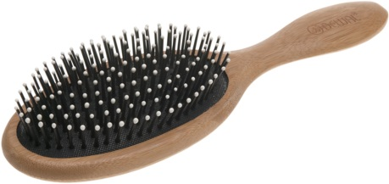 | 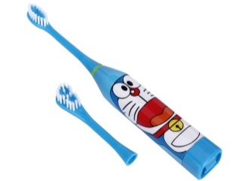 | 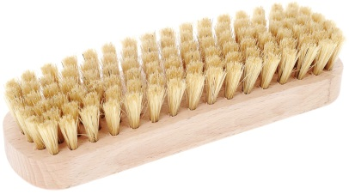
А) | Б) | В)
- Найди неправильное название зубов?
А) молочные Б) постоянные В) временные
3. Сколько раз в день надо чистить зубы?
А) 1 раз Б) 2 раза В) 3 раза
4. Как называют врача, лечащего зубы?
А) окулист Б) отоларинголог В) стоматолог
5. Каким предметом может пользоваться вся семья?
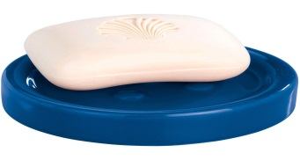 |  | 
А) | Б) | В)
6. Люди какой профессии работают круглосуточно? Подпиши все.
_________ | ______________ | 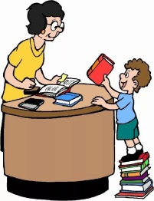______________
А) | Б) | В)
- Почему мы спим ночь?
А) Потому что все вокруг спят.
Б) Потому что организм должен отдохнуть.
В) Потому что темно.
8. Найди неверное утверждение?
А) Перед сном надо чистить зубы.
Б) Перед сном надо проветривать комнату.
В) Перед сном надо хорошо покушать.
9. Что не вредит хорошему сну?
А) чтение перед сном.
Б) Активные игры перед сном.
В) Просмотр фильма ужасов на ночь.
10. Какое из перечисленных животных ночью не спит?
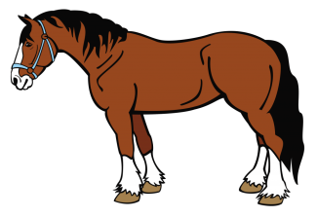 | 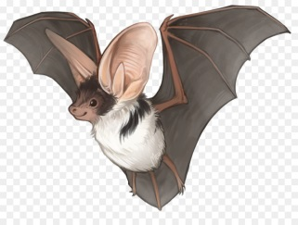 | 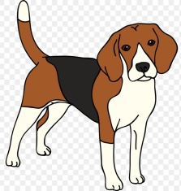
А) | Б) | В)

Тест.
Зачем нам нужен автомобиль?

- Какую машину производит зарубежная фирма?

а) «Лада» б) «Мерседес» в) «Ока»

2. Как называется корпус автомобиля?
а) салон б) кабинет в) кузов
3. Какая из названных машин является гоночной?
а) «Волга» б) «Феррари» в) «Лада»
4. Когда изобрели автомобили, работающие на бензине?
а) более 100 лет назад б) более 200 лет назад в) более 300 лет назад
5. Какая машина относится к специальному транспорту?
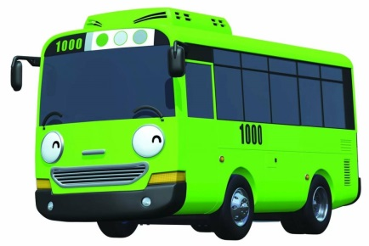 | 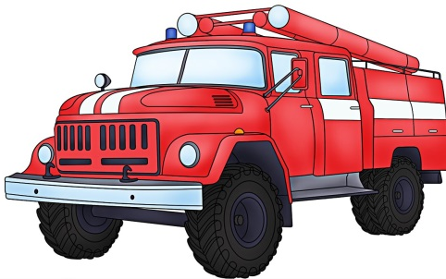 | 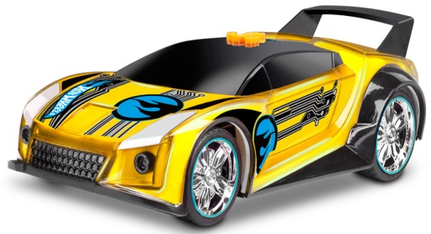
А) | Б) | В)

Тест.
Зачем нам нужен автомобиль?
1. Зачем у машины зеркала по бокам?  а) Чтобы видеть, кто едет сзади  б) Чтобы мама могла поправить прическу  в) Чтобы те, кто едут сзади, видели лицо водителя  г) Для украшения | 2. Какая машина может по правилам проехать на красный сигнал светофора?  а) Любая  б) Грузовик или джип  в) Скорая помощь, пожарная или полицейская машина
3. Машина, с каким двигателем не загрязняет воздух?  а) С бензиновым  б) С газовым  в) С электрическим  г) С дизельным | 4. Когда у машины мигает жёлтая лампочка с одной стороны, что это значит?  а) Машина поворачивает  б) Водитель показывает, что сбоку яма  в) Водитель подмигивает тому, кто едет сзади
5. Что у машины под капотом?  а) 100 маленьких лошадей  б) Двигатель  в) Там пусто | 6. Какая машина может ехать по бездорожью?  а) Джип  б) Хэчбэк  в) Седан  г) Универсал
6. Зачем у машины зимой меняют шины?  а) Чтобы машина выглядела красивее  б) Чтобы машина была выше и не пачкалась  в) Чтобы машина не скользила на дороге | 9. Что значит, если у машины на крыше мигает синий огонёк?  а) Специализированный транспорт спешит по месту назначения  б) Так украшают специальные машины  в) Водитель машины предлагает поиграть в догонялки
11. Какая машина точно едет на стройку?  а) Бетономешалка с вращающимся миксером  б) Троллейбус  в) Легковой автомобиль  г) Трамвай | 10. Зачем в машине необходимо пристёгиваться ремнём?  а) Чтобы никто никому не мешал  б) Это обеспечивает безопасность в случае аварийной ситуации или резкого торможения  в) Чтобы меньше трясло
8. Какая машина может перевозить много людей?  а) Автобус  б) Грузовик  в) Легковая машина | 12. Какой марки была машина в мультфильме Скуби-Ду?  а) Шевроле  б) Феррари  в) Мерседес
13. Как зовут главного героя диснеевского мультфильма «Тачки»?
а) Звезда Маккуин
б) Чико Хикс
в) Молния Маккуин
г) Михаэль Шумахер

Тест.
Почему не надо рвать цветы и ловить бабочек?
- Подпиши название цветов. Какое растение не встретишь на лугу?
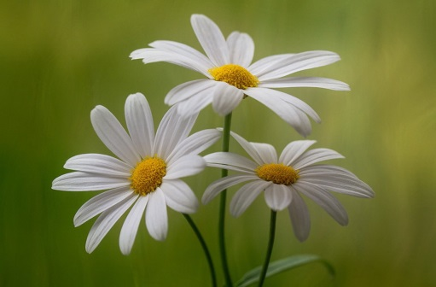 | 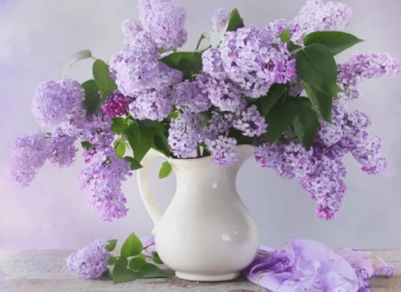 | 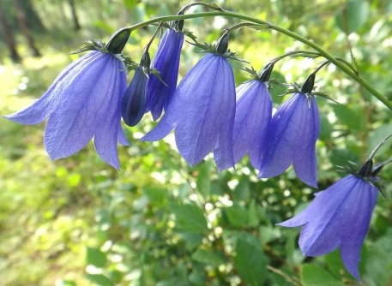
А) | Б) | В)

- Какое высказывание неверное? (обведи ответ или подчеркни)
А) Бабочки питаются нектаром.
Б) Бабочки вьют гнёзда на цветах.
В) Бабочки опыляют цветы.
- Что не должно звучать в лесу? (обведи ответ или подчеркни)

А) звуки ручейка Б) пение птиц В) звуки музыки

- Что весной происходит в жизни животных?

А) Птицы улетают на юг.
Б) Звери впадают в спячку.
В) У животных появляется потомство?
- Подпиши название цветов. Какое цветок не является луговым?
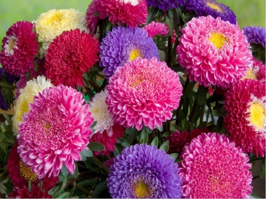 | 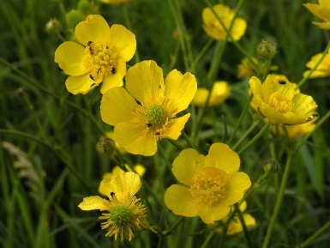 | 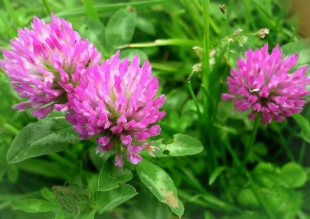
А) | Б) | В)

Кроссворды:
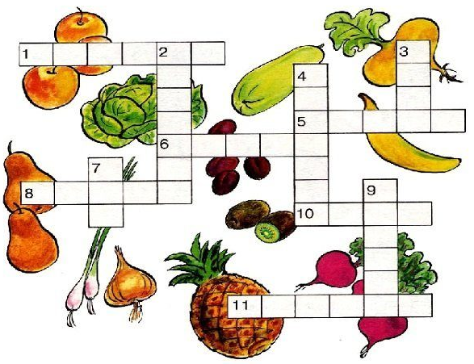
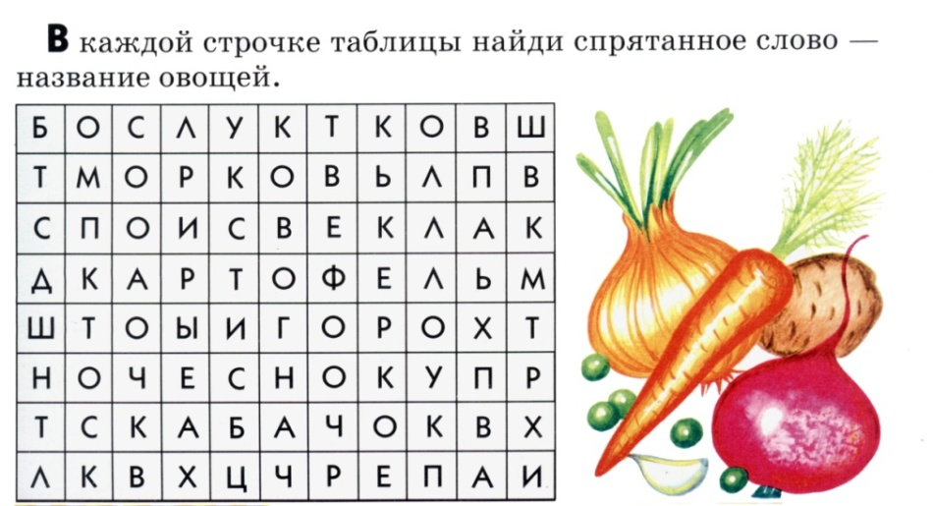
Русский родной язык, 1 класс
Повторение изученного материала
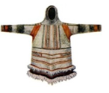  __________ | 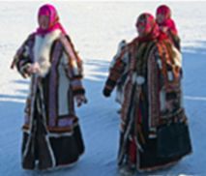  ____________ | 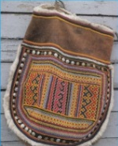  ______________
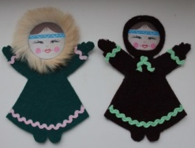  ____________ | 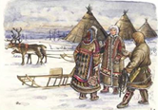  ____________ | 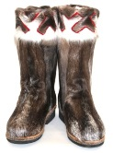  _______________
  _____________ | 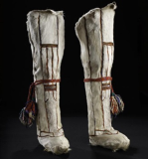  ______________ |   _____________
Слова подсказки: тучан, гдухарка, ягушка, чукотская кукла, кисы, малица, пимы, сосновая шишка, чум, нарты.

Словарь. Национальная одежда:
Кисы́ — традиционная обувь у коренных народов Крайнего Севера (ненцы, ханты, манси и др.), сшитая из камусов (шкуры с голени оленя), с плотной многослойной подошвой, высотой до колена, часто — с небольшим каблучком. | 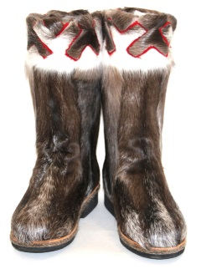 | 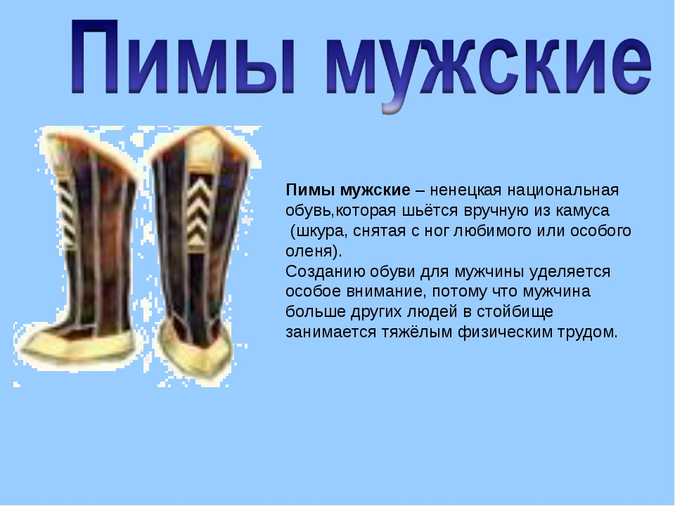 | 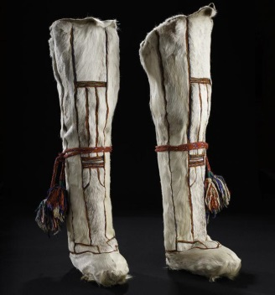
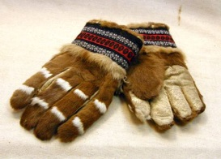 | 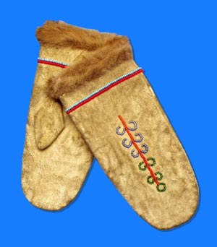 | 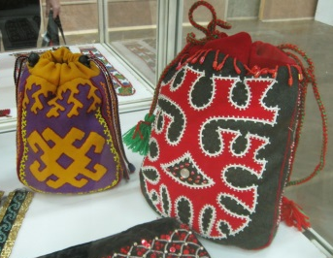 | 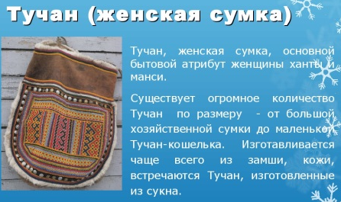
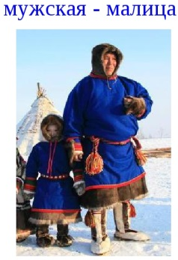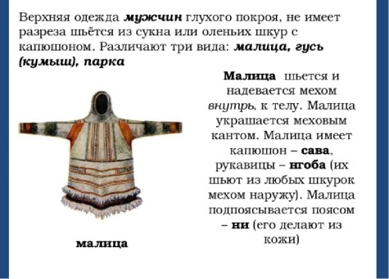 |  | 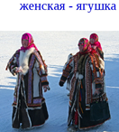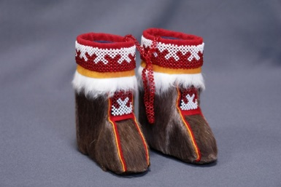
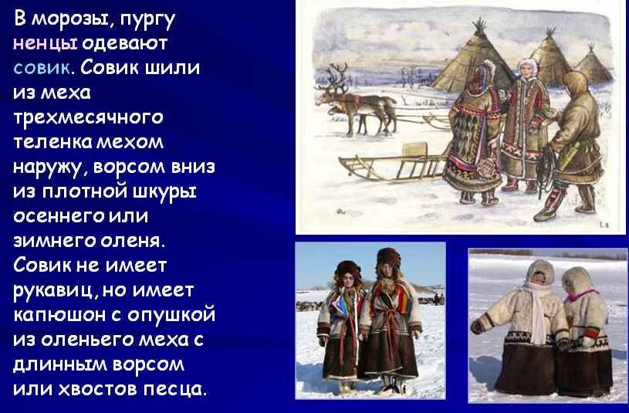 |  | 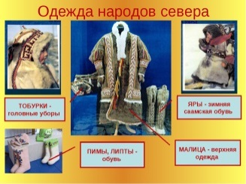

Значение орнамента:
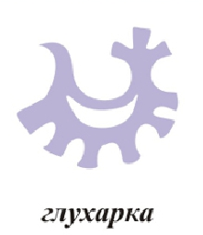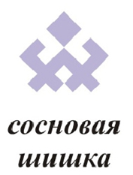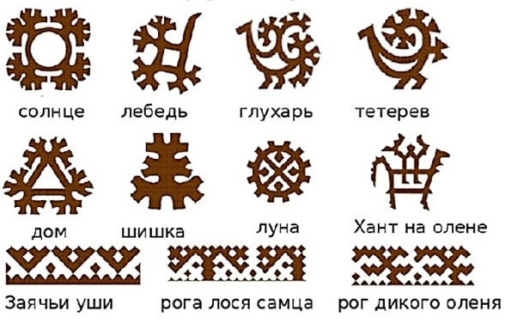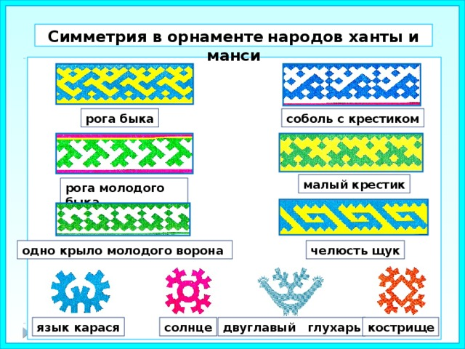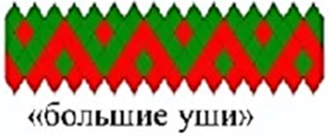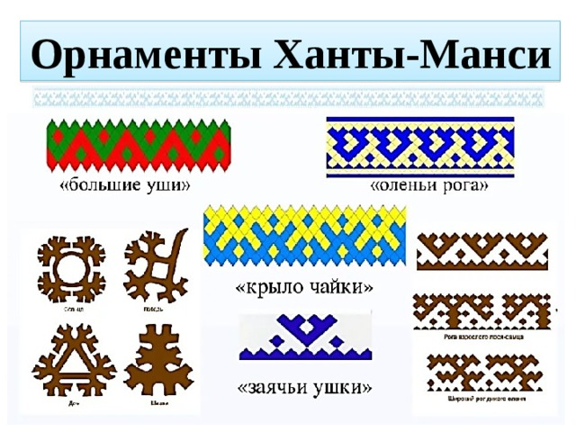

Тестовая работа:
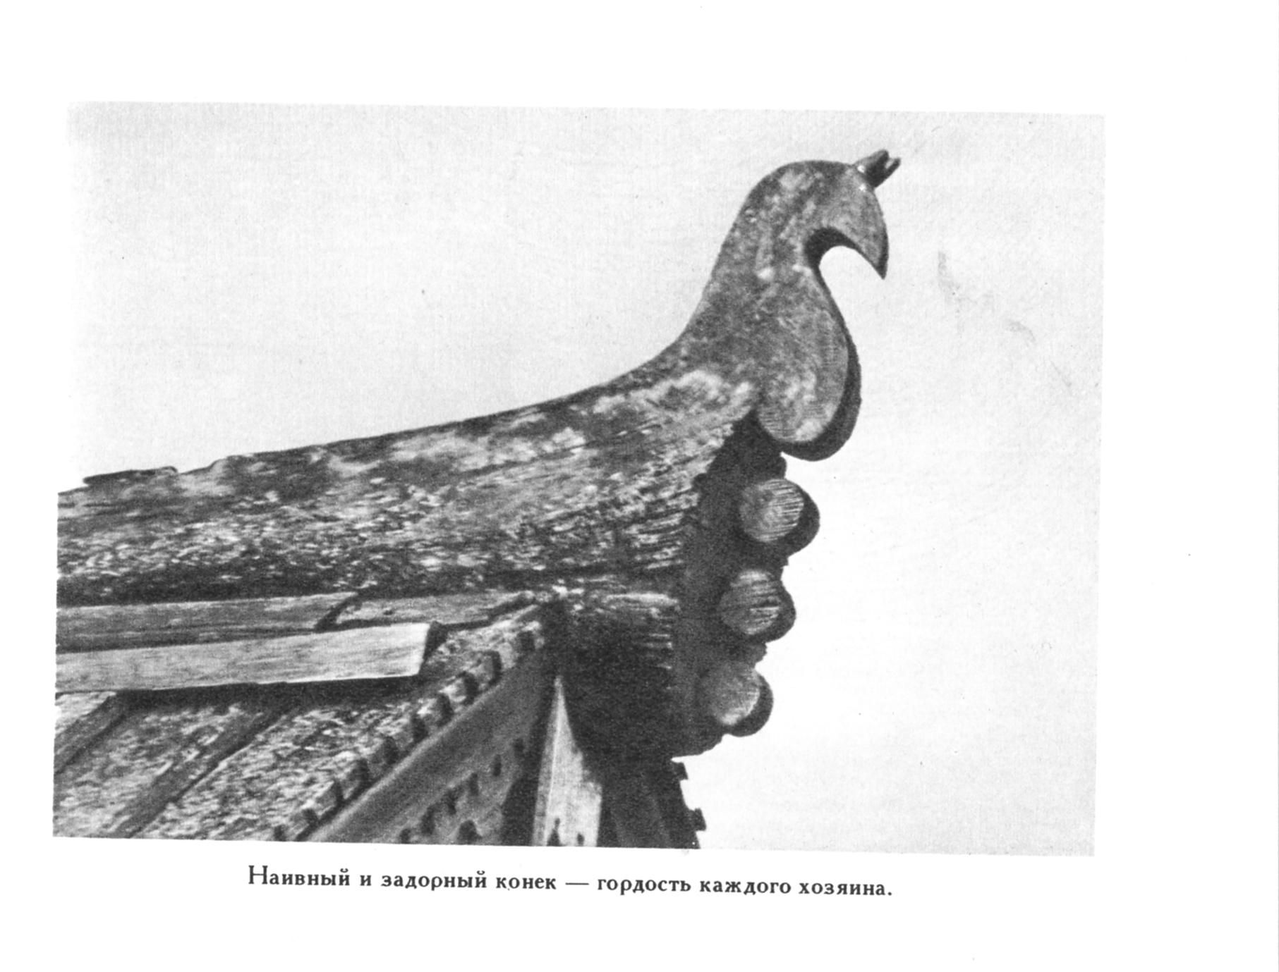  __________ | 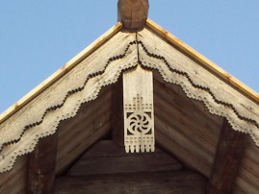  ____________ | 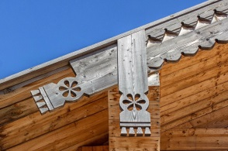  ______________
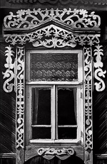  ____________ | 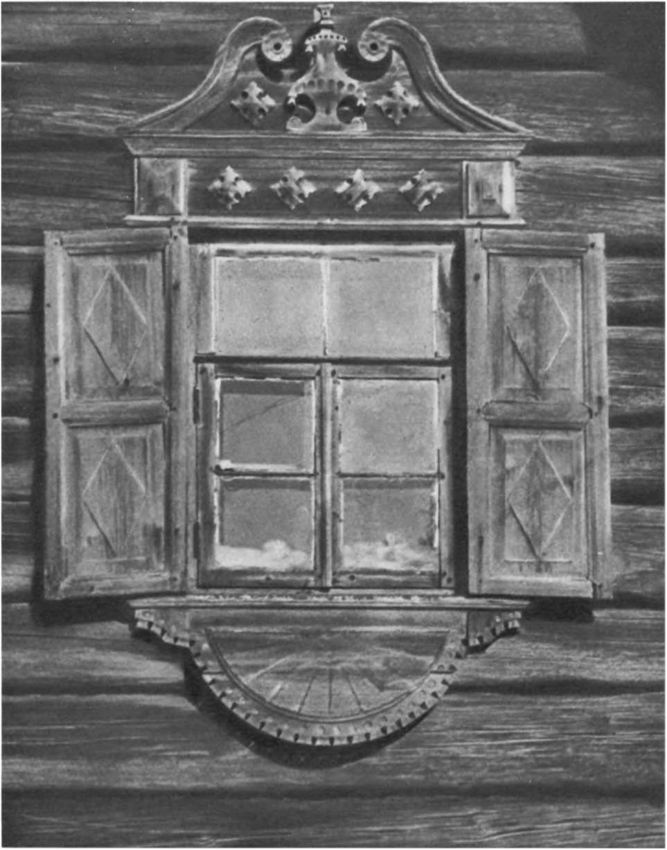  ____________ | 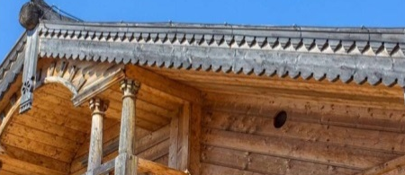  _______________
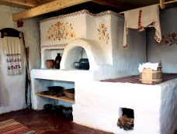  _____________ | 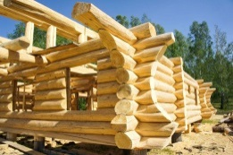______________ | 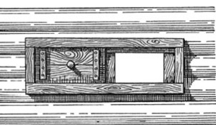  _____________
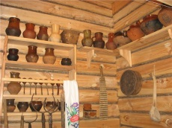  _____________ | 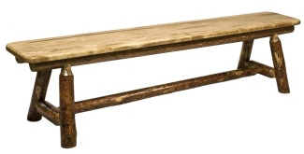  _____________ | 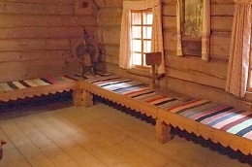  _______________
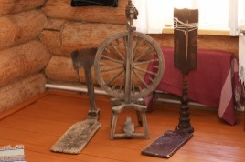  _____________ | 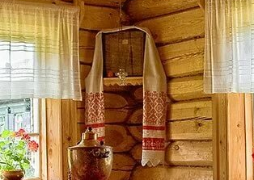  _______________ | 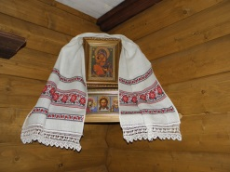  ____________
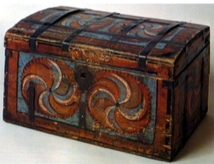  _____________ | 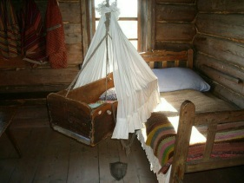  _____________ | 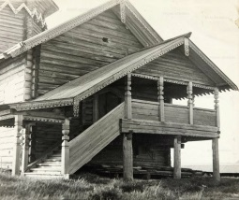  ______________
Слова подсказки: конёк, причелина, крыльцо, ставни, кисть, полотенце, люлька, наличники, деревянный сруб, волоковое окно, печь, посудник, лавки, скамья, сундук, прялка, красный угол, божник.

Тестовая работа
  __________ | 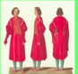  ____________ | 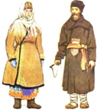  ______________
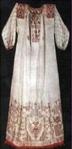  ____________ | 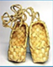  ____________ | 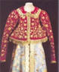  _______________
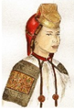  _____________ | 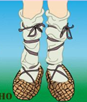______________ | 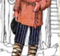  _____________
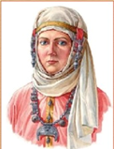  _____________ |   _____________ | 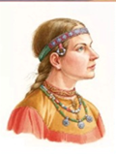  _______________
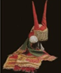  _____________ |   ______________ | 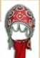  ____________
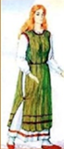  ____________ | 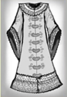  _____________ |   ______________
Слова подсказки: тулуп, душегрейка, обруч, сорочка, понёва, рубаха, кика (кичка, утка), лапти, сарафан, летник, кокошник, чепец, кафтан, сорока, онучи, зипун, портки, запона.

Словарь:
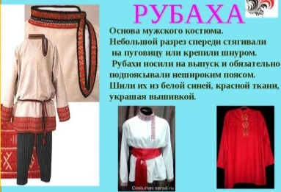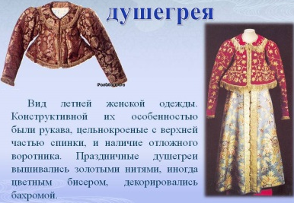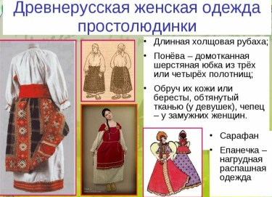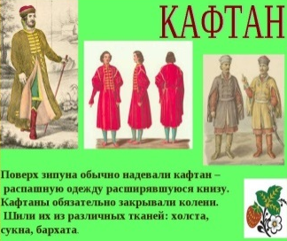
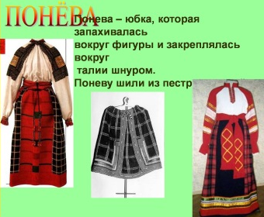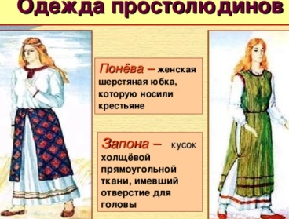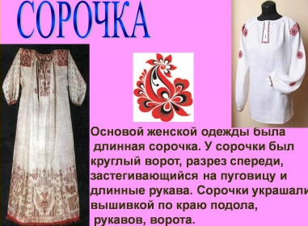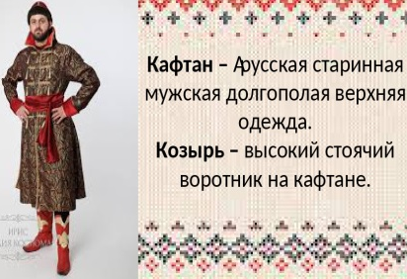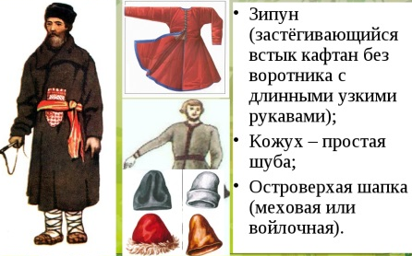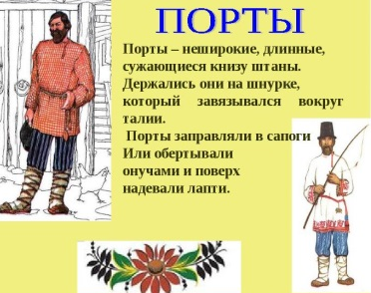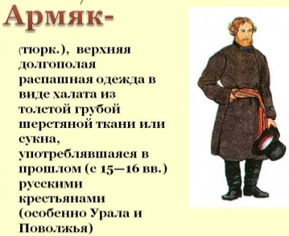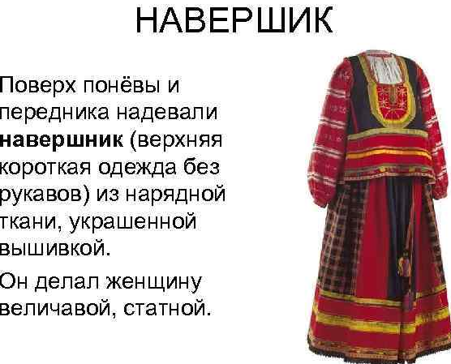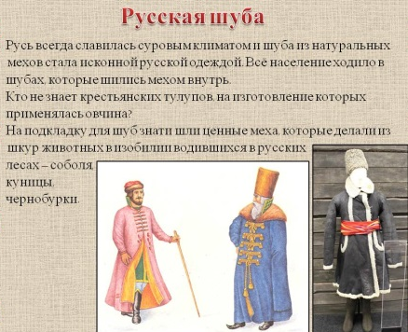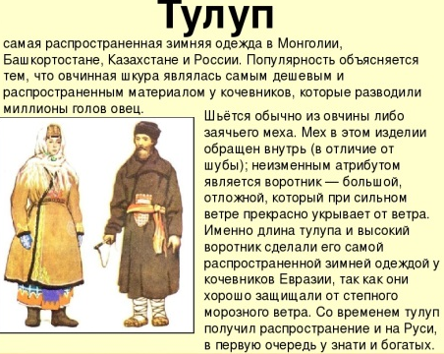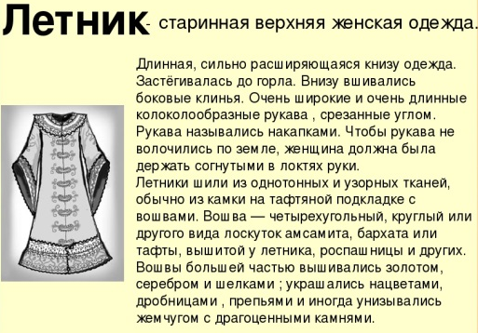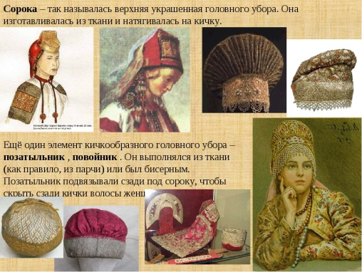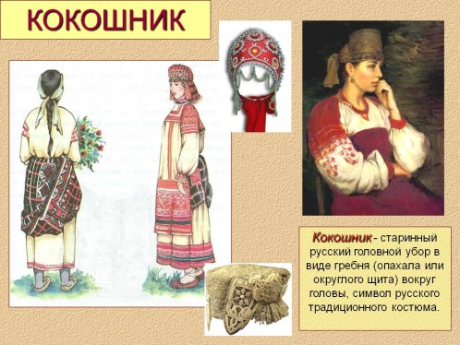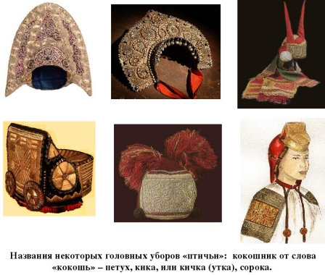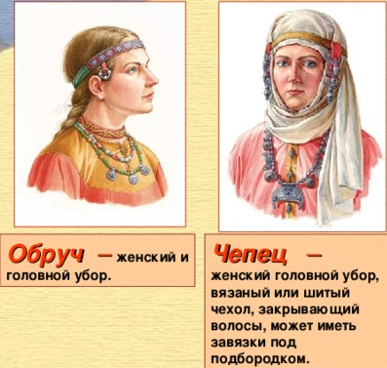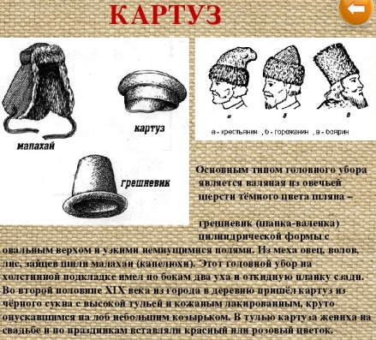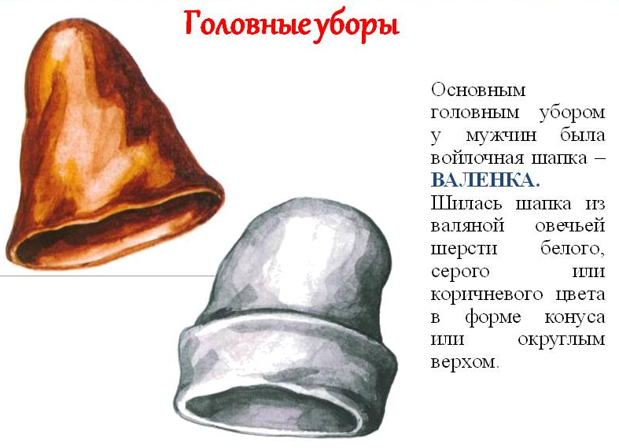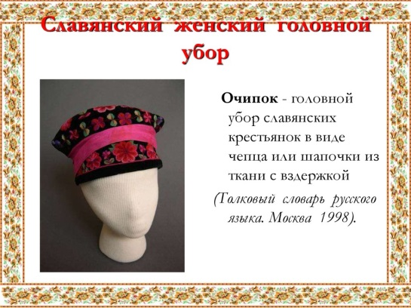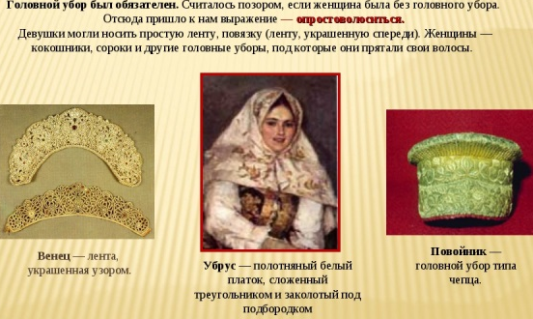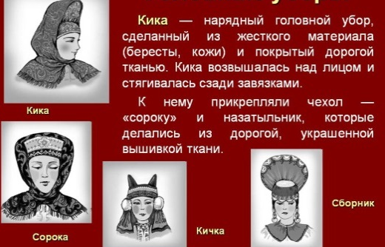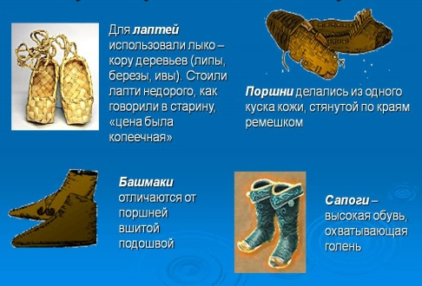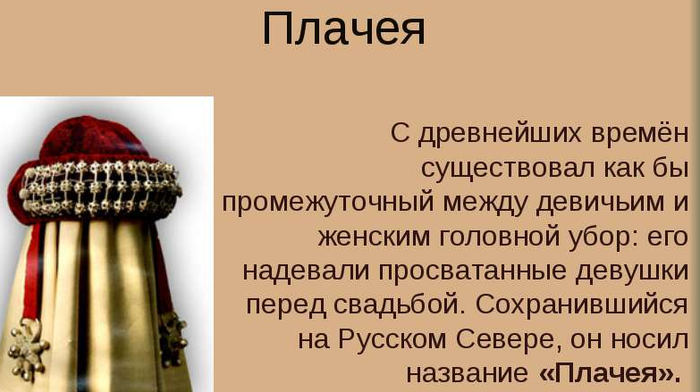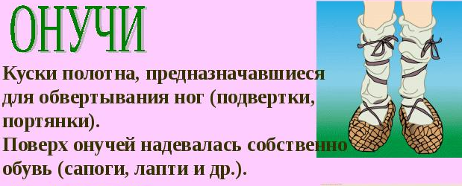

Литературное чтение, 1 класс
Тестовая работа «Русские народные сказки»
1.Отметь правильный ответ: « Какой овощ вырос до гигантского размера?»:  а) свёкла  б) морковь  в) репка | 9. Отметь правильный ответ «Почему растаяла Снегурочка?»:  а) села на печку;  б) прыгала через костёр;  в) грелась на солнышке.
2. Отметь правильный ответ « Кузнец помог волку обмануть козлят»:  а) да;  б) нет. | 10. Отметь правильный ответ «Заяц построил ледяную избушку»:  а) нет;  б) да.
3. Отметь правильный ответ « На чём Емеля ехал к царю?»:  а) на печке;  б) на санях;  в) на лошади. | 11. Отметь правильный ответ «Какое строение нашла в поле мышка – норушка?»:  а) домик;  б) теремок;  в) дворец.
4. Отметь правильный ответ «Кто помог зайцу выгнать лису из домика?»:  а) медведь;  б) собака;  в) петух. | 12. Отметь правильный ответ «Чем волк ловил рыбу в проруби?»:  а) сетью;  б) удочкой;  в) хвостом.
5. Отметь правильный ответ, « Какие птицы унесли Иванушку к Бабе-Яге?»:  а) гуси;  б) лебеди;  в) гуси-лебеди. | 13. Дополни:  Емеля в проруби поймал ____________.
6. Установить правильную последовательность, как герои заселялись в теремок (расставь цифры от 1 до 6):  _ медведь;  _ мышка - норушка;  _ зайчик - побегайчик;  _ лисичка - сестричка;  _ волчок – серый бочок;  _ лягушка - квакушка. | 14. Установить правильную последовательность, в каком порядке колобок встречался с животными (расставь цифры от 1 до 4):  _ волк;  _ медведь;  _ заяц;  _ лиса.
7. Отметь ряд, в котором указана правильная последовательность, как герои тянули репку:  а) дедка, бабка, Жучка, внучка, кошка, мышка;  б) дедка, бабка, внучка, кошка, Жучка, мышка;  в) дедка, бабка, внучка, Жучка, кошка, мышка. | 15. Установи соответствие:  Соедини линией название сказки и её героя:  Жучка «Колобок»  Лягушка – квакушка «Заюшкина избушка»  Старик «Репка»  Емеля «По щучьему велению» Петух «Лиса и волк»  «Теремок»
8. Дополни:  Золотое яйцо снесла _______________________. | 16. Запиши правильный ответ:  Колобок не смог убежать от _______________.

Подпиши названия сказок:
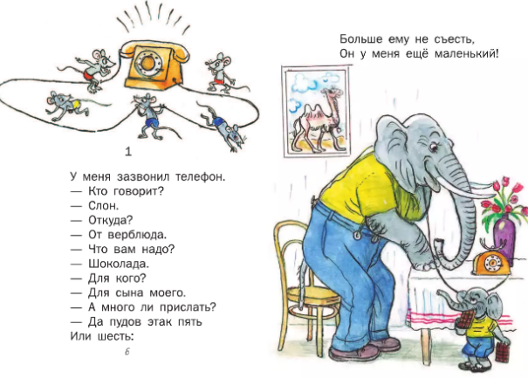  _______________________________ | 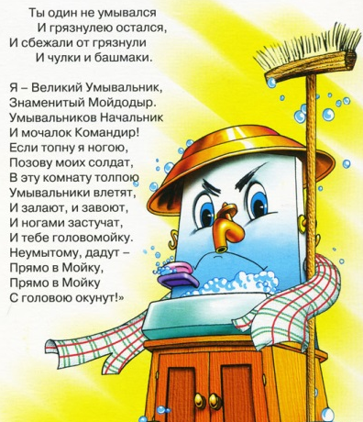 ______________________
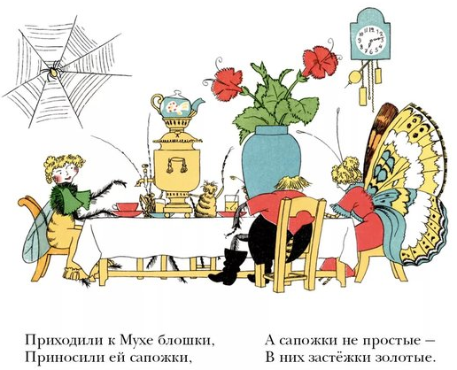  __________________________________ | 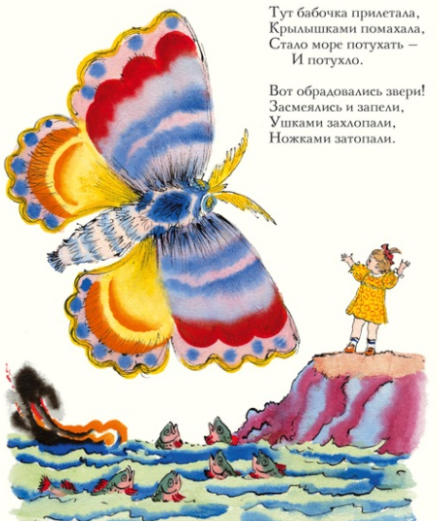 ___________________
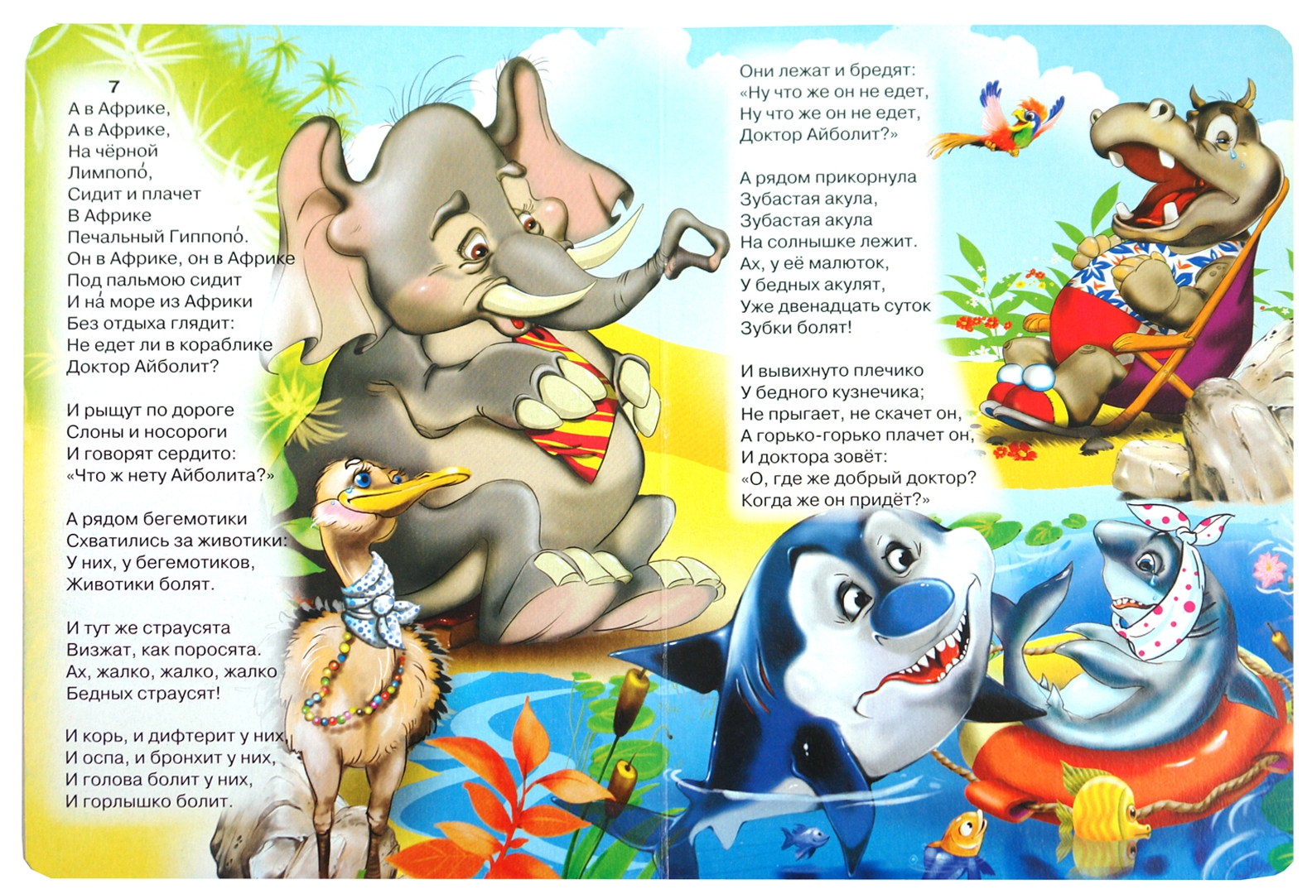  ____________________________ | 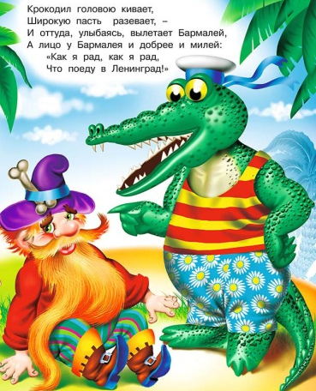 ___________________________

Кто написал эти сказки? ___________________________________________

Математика, 1 класс
Устный счет
8 уменьшить на 3. ___________________
1 слагаемое 5, второе слагаемое 3. Найдите сумму. ___________
Число 3 увеличить на 4. ____________
Уменьшаемое 10, вычитаемое 6. Найдите разность. ____________
К какому числу прибавили 2 и получили 4. ______________
Найдите разность чисел 10 и 9. _____________________
На сколько единиц число 8 больше 5? ______________
На сколько единиц число 9 меньше 3? _________________

- Расположите ответы в порядке возрастания. Прочитайте, какое слово получилось?
3 - р 5 – в 1 - ц 8 – - 2 - а 7 - а 6 - н 4 - е

2) Первое слово разгадали, а теперь расшифруем второе слово. Задачи в стихах:

1. У маленькой Светы  Четыре конфеты.  Ещё дала три Алла.  Сколько всего стало? (__________) | 2. Под кустами у реки  Жили майские жуки.  Дочка, сын, отец и мать.  Кто успел их сосчитать? (___________)
3.Три голубя белых на крыш сидели.  Два голубя снялись и улетели.  Ну-ка, скажите мне поскорей.  Сколько осталось сидеть голубей? (____________) | 7. В кружку сорвала Марина  Девять ягодок малины.  Семь дала своей подружке.  Сколько ягод стало в кружке? (__________________)
5. Один лягушонок сидел у пруда,  Две утки плыли неизвестно куда.  Три рыбки у берега тихо плеснули  И в синюю воду обратно нырнули.  (Сколько их всех?) (______________) | 6. У стены стоят кадушки.  В каждой ровно по лягушке.  Если было пять кадушек.  Сколько было в них лягушек? (________________)
4. На качели, на качели
В зоопарке звери сели.
Два пятнистых леопарда
Солнцу улыбаются
И со старым добрым львом
Весело катаются.
(Сколько всего зверей?) (______________)

- Расположите ответы в порядке убывания, составь слово.
3 - ш 5 – г 1 - а 2 - к 7 - л 6 -я 4 - у
Работа над задачей:
Открываем учебник с. 31 № 3
1. Читаем условие задачи. О ком или о чем говорится в задаче? ______________
Что делал стекольщик? ___________________________
Сколько больших рам? _____________________
Сколько маленьких? _______________________________
Прочитайте вопрос задачи. (их два)
- Сколько маленьких рам?
- Сколько всего рам?
Оформляем краткую запись задачи:
Большие - ______
Маленькие - _____________ ?
Сможем ответить на первый вопрос? Каким действием будем решать? Почему?
- ________________ (___________) _______________
Сможем ответить на второй вопрос? Каким действием будем решать? Почему?
- ________________ (___________) _______________
На все вопросы ответили? Задача на этом закончена? (___________)
А что еще необходимо? __________________
Записываем в ответе два значения, т.к. у нас два вопроса.
Ответ: 2 рамы, 5 рам.

2. Читаем условие второй задачи. О ком или о чем говорится в задаче? _____________
Что делала бабушка? _________________________
Какое? __________________________________
Сколько банок вишневого варенья? _____________________
Сколько банок яблочного варенья? _____________________
Сколько банок сливового варенья? _____________________
Прочитайте вопрос задачи. (их два)
- Сколько банок вишневого и яблочного варенья заготовила бабушка?
- Сколько всего банок варенья заготовила бабушка?
Оформляем краткую запись задачи:
Вишневое - __________
Яблочное - ___________
Сливовое - ___________
Сможем ответить на первый вопрос? Каким действием будем решать? Почему?
- _________________ (___________) _____________________________
Сможем ответить на второй вопрос? Каким действием будем решать? Почему?
- _________________________ (____________) ______________________
На все вопросы ответили? Записываем в ответе два значения, т.к. у нас два вопроса.
Ответ: ______________________________________
Составь задачу, вставляя недостающие данные и реши её.
Белые - ____ г.
Подосин. - _____ г. ? г.
Пожарили - ____ г.
Осталось - ? г.
- _________________ (____) ___________
- _________________ (____) ___________
Ответ:
«Сложение и вычитание чисел в пределах 10»

- Реши примеры. Продолжи последний столбик.
2 + 3 = □ 8 – 3 = □ 5 – 4 + 1 = □
9 – 4 = □ 3 + 0 = □ 6 – 3 + 2 = □
5 + 2 = □ 2 + 4 = □ 7 – 2 + 3 = □
5 + 0 = □ 7 – 6 = □

- Сравни. Поставь знак < > =
5 … 7 2 + 1 … 4 5 + 5 … 9 + 1
4 … 3 6 – 4 … 2 8 – 4 … 9 – 3
6 … 5 7 + 3 … 9 1 + 3 … 7 – 1
- Поставь знак + или –
4 1 = 5 8 2 = 10
10 4 = 6 9 7 = 2

- Начерти отрезок 4 см. А второй на 3 см больше
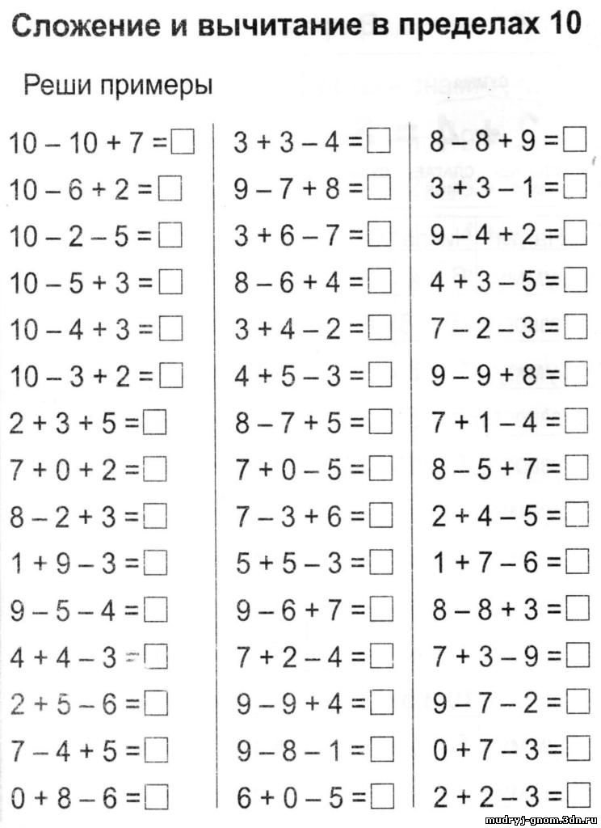
Работа с арифметической задачей.
1. Катя сделала из цветной бумаги сначала 4 фонарика, а потом ещё 1. Она подарила 2 фонарика сестре. Сколько фонариков осталось у Кати?
2. Женя наклеил в альбом 3 открытки, а его старший брат – на 4 открытки больше. Сколько всего открыток наклеили в альбом братья?
3. У Веры было 10 рублей. Она купила в буфете чай за 3 рубля и пирожок за 5 рублей. Сколько денег осталось у Веры?

Работа над арифметической задачей (алгоритм):
В марте Ваня прочитал 7 книг, а в апреле – на 3 книги больше. Сколько всего книг прочитал Ваня за эти два месяца?
- О чём говориться в задаче? __________________
- Где были книги? ___________________________
- Что известно про март? _____________________
- Что говорится про апрель? ____________________
Оформи краткую запись. Можно ответить сразу на вопрос задачи? Что для этого надо найти? Запиши решение и ответ.

Закрепление. Повторение.
- Вставь вместо пропусков знак «+» или «-», чтобы получилось верная запись.
5 2 = 7 3 6 = 9 9 5 = 4 10 6 = 4
3 1 = 7 1 7 = 8 6 4 = 2 5 5 = 10
7 0 1 3 = 9 5 2 2 4 = 1
- Заполни пропуски такими числами, чтобы получились верные записи.
4 – =3 9 + 1 = 5 + = 7 8 – = 1
+ 2 = 5 - 6 =10 3 + = 10 + 1 = 8
4 + = 7 + 6 = 8 + 5 = 9 2 + = 10
Решай задачу без краткой записи –решение и ответ:
- У собаки Пальмы 6 щенков. Из них 2 чёрных, а остальные – рыжие. Сколько рыжих щенков у собаки Пальмы?
 | 1)
 | О | т | в | е | т:
Реши задачу выражением:
- В саду 9 деревьев. Из них 2 сливы, 4 яблони, а остальные – вишни. Сколько вишен в саду?
 | 1)
 | О | т | в | е | т:
Реши задачу выражением:
- Около школы растут 2 рябины 2 рябины, 5 лип и 3 ели. Сколько всего деревьев росло возле школы?
 | 1)
 | О | т | в | е | т:

Проверочная работа «Состав чисел первого десятка»:
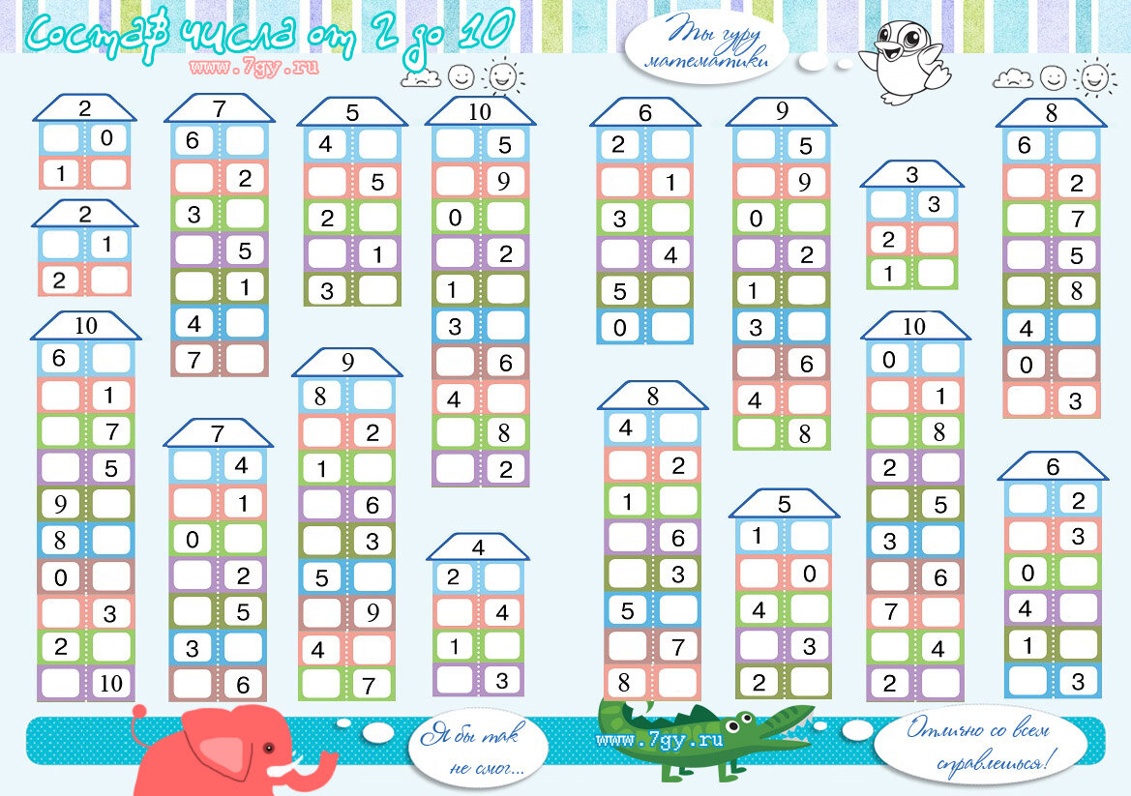
Вспоминаем изученный материал

Повторение.
- В вазе было 9 яблок. Взяли больше яблок, чем осталось. Сколько яблок могли взять? Заполнение таблицы поможет решить задачу.
Взяли яблок | 9
Осталось в вазе | 0

- Реши задачи, изображая кружочками краткую запись:
А) Аня вымыла 4 большие тарелки и 3 маленькие. Сколько всего тарелок вымыла Аня?
Б) Миша нарисовал 2 синих круга и красных. Поставь вопрос и реши задачу.
В) Из 7 тарелок, которые вымыла Анна, четыре большие, а остальные маленькие. Сколько маленьких тарелок вымыла девочка?
Г) Миша нарисовал 7 кругов. Из них 2 синих, а остальные красные. Поставь вопрос и реши задачу.

Русский язык, 1 класс
Тестовая работа.
- Запиши три мужских имени на букву а. ______________________________________

- Запиши три женских имени на букву л: ______________________________________

- Исправь ошибки. Кошка, александр, тётя, васька, москва, игоревич, дядя, ложка,

дверь, мурка, собака, корова, воробей, зорька.

- Выпиши названия городов, улиц, рек, морей

Река Волга впадает в кайскийское море. На берегах Волги раскинулся Саратов. Я живу на улице Горького.
река___________море______________город_____________улица_____________

- Составь и запиши предложения из слов. Кот, у, Тишка, жил, Вари.
_____________________________________________________________________
- Напиши клички животных
котёнок ____________________ жеребёнок ______________________
щенок _____________________ попугай _________________________
тигрёнок ____________________ крыса __________________________

- Как называются слова, которые имеют одно значение? (подчеркни)
Лёгкие, однозначные, многозначные, простые
- Как называются слова, которые имеют два и больше значений? (подчеркни)

Многозначные, однозначные, составные, сложные
- Обведи букву, где указаны только многозначные слова:
а) число, буква б) вода, клён в) шляпка, звезда г) солнце, хвост

Проверочная работа по теме
«Сочетания жи-ши, ча-ща, чу-щу»
- Допишите предложения.
Сочетания ж…-ш… пиши с буквой ____.
Сочетания ч…-щ… пиши с буквой ____.
Сочетания ч…-щ… пиши с буквой ____.

- Спиши слова, вставь пропущенные буквы.
Маш _на, задач_ , ч__гун, ш_ шки, еж_ к, овч _ рка, перч_ тки, снеж_ нка, уж_ н, щ_ ка, верш_ на, чиж_ к, ч_ совщик, ч_до.

3. Прочитайте текст, вставьте пропущенные буквы.
Мы приехали на дач_ . Дач_ была у леса. Весь день звуч_ли песни птиц. Слава Щ_кип пошел па речку. Речка была ш_рокая. Над водой круж_лисъ ч_йки. Он поймал щ_ку и двух лещей.

4. Исправьте ошибки.
Малышы ходили в рощю. Там озеро. У берега качялись камышы. Над водой летали чяйки и стрижы. Ребята рвали щявель.


Работа с деформированными текстами:
- Определить, сколько предложений в тексте. Написать, правильно обозначая начало и конец предложений.
Пришла поздняя осень в лесу стало скучно и холодно птицы улетают в тёплые страны кружат над болотом журавли они прощаются на всю зиму с милой родиной.
_________________________________________________________________________________________________________________________________________________________________________________________________________________________________________________________________________________________________________________________________________________________
- Восстанови деформированный текст. Расставь номера предложений.
Вдруг пролетела муха и села на шляпу.
Котенок сидел на полу и играл с бумажным шариком.
Любе подарили котенка.
На стуле лежала шляпа.
Видны только белые лапки.
Котенок прыгнул на стул, шляпа упала и накрыла Тишку.
Вот какой шалунишка!
- Составь предложения из слов, озаглавь текст и запиши текст.
_________________________________
Осторожный, и, лиса, зверь, хитрый
На, длинная, шерсть, и, пушистая, ней
Красивая, у, мордочка, лисы
Хорош, хвост, особенно
Рыжими, на, переливается, солнце, он, искрами.
________________________________________________________________________________________________________________________________________________________________________________________________________________________________________________________________________________________________
Проверочная работа.
по теме «Синонимы, антонимы»
- Запиши как можно больше синонимов к слову:

Ребёнок - ___________________________________________

- Запиши антонимы:

далёкий - _________________ сладкий - _________________
широкий - ________________ большой - ________________
грустный - ________________ враг - ____________________
холод - ___________________ высоко - __________________ богатый - _________________ добро - __________________
начало - _________________ громкий - ________________

- Запиши синонимы:

смелый - _________________ весёлый - __________________
собака - __________________ доктор - _________________
метель - ___________________ пилот- _________________
уста - __________________ лгать - ___________________
зной - ___________________алый - _________________

- Напиши два многозначных слова:

______________________________________________

- Соедини:
Слова, которые произносятся по-разному,  а по смыслу одинаковые или очень близкие | антонимы
Слова противоположные по значению,  но отвечающие на одинаковые вопросы | многозначные
Слова, которые имеют два и более значений | синонимы

Работа над темой “Имя прилагательное”
1. В стихотворениях русских поэтов подчеркни все слова – признаки:
Светло – пушистая Голубенький, чистый
Снежинка белая, Подснежник – цветок!
Такая чистая, А подле сквозистый,
Такая смелая. Последний снежок.
К. Бальмонт А. Майков
2. Отгадай загадки, напиши отгадки. Раздели слова на группы:
Летит – жужжит,  А сядет – молчит.  __________________ | Усатый, полосатый.  Молоко любит.  ________________
Растут – зеленеют,  Упадут – пожелтеют,  Полежат на земле – почернеют.  __________________ | Сам алый, сахарный,  Кафтан зелёный,  бархатный.  ________________

Слова-предметы | Слова-признаки | Слова-действия
3. Игра «Составь пары», соедини стрелочками:
голубая берёза
грозовая волна
любимая страна
родной дом
красивая туча
белая снежинка

